**Univerzita Palackého v Olomouci**

Pedagogická fakulta

Katedra českého jazyka a literatury



**Soubor pravopisných cvičení**

**Shoda přísudku s podmětem – koncovky příčestí minulého**

Iveta Povalačová, U1ST,

Didaktika mateřského jazyka

Ročník: druhý, LS

Rok: 2013/2014

**Doplňovací cvičení:**

**1.**

1.Královi sloužící se divil_, takovou rybu oni nikdy nev_děl_. 2. Mouchy bzučel_ v kuchyni. 3. Tenčí hlas_ odpovídal_, že hus_ pochodoval_ do ml_nářova ječmene. 4. Muži rozuměl_, co si koníci povídal_. 5. Oknem přiletěl_ dva ptáčkové. 6. Jiskry padal_ na mravenčí kopec a mravenci utíkal_ se svými b_lými vajíčky. 7. Perl_ se vys_pal_ do v_soké trávy na zelené louce. 8. Rybáři dobře prodal_ rybu. 9. Zlaté vlas_ pl_nul_ Zlatovlásce hustými prameny z hlav_ až na zem, až oči přecházel_.[1]

**2.**

Tenisté se utkal_ v přátelském zápase. Míčky se nad sítí jen míhal_. Diváci tleskal_ svým oblíbeným sportovcům. Skokani skákal_ z tímetrové věže do bazénu. Jejich skoky byl_ odvážné. Diváci je odměnil_ potleskem. V lesní školce vyrostl_ smrčky. U plotu se krčil_ malé doubky. Dohasínající ohniště ještě doutnal_. Alba s fotografiemi ležel_ v babiččině pokoji. Velká města rozšířil_ městskou dopravu. Martinovy věci zůstal_ ležet na stolku. U Petra v pokoji visel_ veselé obrazy. Nakažlivé nemoci se rozšířil_.[2]

**3. Doplň y/i a správnou koncovku min. času sloves. Urči podmět a přísudek. Doplň čárky v souvětí.**

Námořníci napnul_ plachty. Lodě v_plul_ na cestu po zeměkoul_. Minul_ malebné trop_cké ostrov_ kde žil_ obávaní l_dojedi. Z nepřátel si prý nadělal_ pečínky. Věřil_ že tak z_skal_ část jejich s_l_. Potom námočníci zamířili na sever. Uviděl_ hradb_ pevnosti. Tam přistál_ a spustil_ kotvy. Na lodi se brz_ objev_l_ obchodnice. Prodával_ sl_v_. Námořníci neodolal_ láhv_ rumu. Obchodnice si v_dělal_ hodně peněz. Na loď dodal_ chybějící zásoby. Kapitánov_ se zaleskl_ oči radostí. Mohl_ v_plout na v_pravu. [3]

4**. Po odůvodnění některé věty napište**

Husy si pochutnával_ na nasekaných kopřivách. Milanovi se nejváce líbil- dobrodružné knihy. Krávy pásl_ malí chlapci. V noci na zahradě mňoukal_ kočky. V smrkovém mlází rostl_ pěkné hříbky. Růženku bolel_ zuby. Chlapci jezdil_ na kole. Kosti Rekovi velice chutnal_. Děti se všemu jen zasmál_. Rodiče chodil_ prvňáčkům naproti před školu. Na paloučku se pásl_ kozy. Písničky se žákům líbil_.[4]

**Diktát:**

Dobrodružná výprava

Ostrovy **vyhlížely** nepřístupně. Pouze dva zálivy **zdály se být** vhodné pro přistání. Tady možná **kotvívaly** koráby pirátů. V jednom z oněch zálivů **přistály** dva čluny. Čtyři muži **vystoupili** na břeh. Nad hlavami jim **přelétli** tři mořští orli. Kolem nich **vířili** pestrobarevní motýli. Muži si **připadali** jako dobrodruzi. Ti dobrodruzi však **přijeli** na ostrovy sbírat minerály.[5]

**Korektura textu:**

Prasátka si stavěly nové bydlení. Přátelili se lišky s čápy a vránami ? Cvrčci opustili i holé stromy. Zbylé žáby odskákaly pryč a schovali se v rákosí. Horské kozy scházely po svazích do údolí. Vlci obiňovaly malé beránky. Myši pobíhaly po půdě. Zajíci si dobíraly želvu. Motýli poletovali na poli.[6]

**Doplňování v tabulce se souřadnicemi:**

|  |  |  |  |  |
| --- | --- | --- | --- | --- |
|  | A | B | C |  |
| 1 | husy si pochutnával_ | hráči se radoval_ | výkresy se povedl_ | 1 |
| 2 | milanovi se líbil_ | sousedi překvapil_ | hodiny odbíjel_ | 2 |
| 3 | Jestřábi hnízdil_ | mláďata vykukoval_ | oddíly pochodoval_ | 3 |
| 4 | hvězdy se rozzářil_ | průvodčí požadoval_ | vojáci cvičil_ | 4 |
| 5 | holubi seděl_ | sýkorky létal_ | skauti vylezl_ | 5 |
| 6 | hrdličky seděl_ | měsíce míjel_ | stany stál_ | 6 |
| 7 | děti si hrál_ | srnci vylézal_ | skupiny směřoval_ | 7 |
| 8 | skřivánci měl_ hnízda | obrazy visel_ | vrabci obsadil_ | 8 |
| 9 | hory se tyčil_ | vynálezy usnadnil_ | hloučky postával_ | 9 |
| 11 | čmeláci bzučel_ | lidé věřil_ | party narušil_ | 11 |
| 12 | filmy se líbil_ | lišky si vyšl_ | třídy se sešl- | 12 |
| 13 | slimáci okousal_ | keře voněl_ | Mirek a Věrka jel_ | 13 |
| 14 | žáci mazal_ | jídla nechutnal_ | hlasy se ozýval_ | 14 |
| 15 | vlastenci hájil_ | děti zlobil_ | přátelé nosil_ | 15 |
| 16 | skupiny se ubíral_ | koně se dal_ do cvalu | datli bušil_ | 16 |
| 17 | orli se vznášel_ | myšky vykoukl_ | rodiny se navštěvoval_ | 17 |
| 18 | automobily projížděl_ | sovy houkal_ | bonbony chutnal_ | 18 |
| 19 | děvčata výskal_ | uši zábl_ | žási se chystal_ | 19 |
| 20 | horolezli přenocoval_ | hráči zvítězil_ | houpací koně se líbil_ | 20 |
| 21 | prodavači nabízel_ | břízy rostl_ | davy proudil_ | 21 |
| 22 | stroje se zastavil_ | pstruzi plaval_ | rodiče vysadil_ | 22 |
| 23 | pávi se procházel_ | zajíci se pásl_ | děti viděl_ | 23 |
| 24 | vedoucí šl_ | oči nás pálil_ | smečky vlků se objevil_ | 24 |
| 25 | nové domy stál_ | motýli se vznášel_ | houfy špačků poletoval_ | 25 |
| 26 | čápi se uhnízdil_ | vrby rostl_ | žáby se hemžil_ | 26 |
|  | A | B | C |  |

**C:\Users\Ivetka\AppData\Local\Microsoft\Windows\Temporary Internet Files\Content.IE5\HABCU96E\MC900303935[1].wmfC:\Users\Ivetka\AppData\Local\Microsoft\Windows\Temporary Internet Files\Content.IE5\EIP4F2P9\MC900437837[1].wmfGraficky zajímavá cvičení:**

**C:\Users\Ivetka\AppData\Local\Microsoft\Windows\Temporary Internet Files\Content.IE5\B7VVO9M2\MC900391290[1].wmf**Základní stavební dvojice rozdělte do skupin podle rodu podmětu a přibalte je do krabiček[7]

*chalupy stály*

*babičky si povídaly*

*pole se zazelenala*

*holubi letěli*

*závěsy se nepohnuly*

*okna se zachvěla*

*služebníci zkameněli*

*vrány odpočívaly*

**Rod střední**

**TA**

*vrcholky se tyčily*

*uši bolely*

*mravenci pomáhali*

*světla se rozsvítila*

*stromy rostly*

*děti šly*

**Rod mužský**

**životný**

TI

**Rod mužský**

**neživotný**

**TY**

**Rod ženský**

**TY**

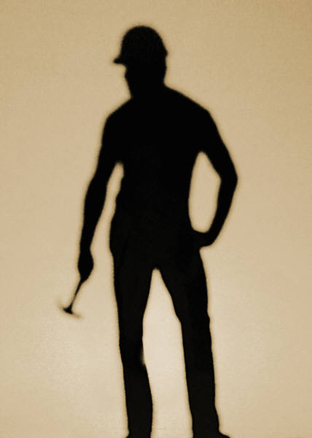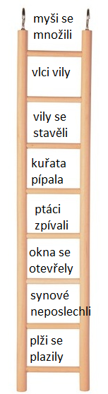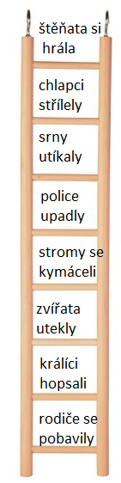Opravář Michal má dnes opravit dva žebříky. Není si však jistý, které žebřiny jsou pokažené. Usnadni mu práci a žebřiny na kterých je špatná koncovka příčestí minulého označ červeně a chybu oprav.

**Didaktická hra**

Připravte kartičky s různými podměty a přísudky (např. koně, dívky, děvčata, diváci, běželi, zpívaly, myla...) a zahrajte si s nimi:

1) Kartičky leží na dvou hromádkách, rozdělené na podmět a přísudek. První hráč si vezme od každé jednu a podívá se, jestli se gramaticky hodí k sobě. Pokud ano, přečte dvojici nahlas a domyslí zbytek věty, případně ji i napíše. (Např. děvčata - mňoukaly NELZE, ale dívky - mňoukaly ANO: Dívky mňoukaly jako kočky.)  
Pokud se kartičky k sobě nehodí, ponechá si je a až na něj přijde řada, vezme si další dvě a může vybírat ze všech čtyř. Hráči se střídají do vybrání všech kartiček.  
  
2) Pokud hrajete s alespoň dvěma dětmi, můžete kartičky s přísudky rozmístit po místnosti (nebo zahradě) a vytáhnout vždy jeden podmět; kdo první přinese vhodný přísudek, dostane daný podmět jako trofej. Pak vytáhnete další...  
  
3) Hráči si rovnoměrně rozdělí kartičky s podměty, kartičky s přísudky leží rozprostřeny na stole lícem nahoru. Po zahájení hry (Teď!) se všichni naráz snaží co nejdříve najít přísudky ke svým podmětům. Nakonec si vytvořené dvojice navzájem zkontrolují.[8]

**PSI**

**SKÁKALI**

**ZPÍVALA**

**DĚVČATA**

**ZPÍVALI**

**PTÁCI**

**OŽÍVALA**

**MĚSTA**

**SPALI**

**ORLI**

**ZMIZELI**

**ZAJÍCI**

**SE BORTILY**

**HRADY**

**SE PROPADLA**

**POSTEL**

**NEPOTĚŠILI**

**ČERVÍCI**

**ZÁŘILY**

**LAMPY**

**OKUSOVALI**

**KRÁLÍCI**

**VISELY**

**OBRAZY**

**ODPOČÍVALY**

**VRÁNY**

**BOLELY**

**UŠI**

**STÁLY**

**CHALUPY**

**LETĚLI**

**HOLUBI**

**SE POHNULY**

**ZÁVĚSY**

1. KVAČKOVÁ, Jaromíra. Pracovní sešit pro 4. ročník, Český jazyk 4 nově, Brno: Nová škola 92 str.
2. ČECHURA R, HORÁČKOVÁ M, STAUDKOVÁ H. Český jazyk pro 4.ročník, Praha: Alter, 1996, 159 str.
3. VILGUSOVÁ H, VILGUS K. Domácí procvičování, Čeština pro 4. Třídu, Praha: Pierot, 60 str.
4. STYBLÍK, Vlastimil a kol. Cvičení z pravopisu pro malé školáki/y. Praha: SPN 2007, 140 str.
5. ČECHURA R, HORÁČKOVÁ M, STAUDKOVÁ H. Český jazyk pro 4.ročník, Praha: Alter, 1996, 159str
6. KVAČKOVÁ, Jaromíra. Pracovní sešit pro 4. ročník, Český jazyk 4 nově, Brno: Nová škola 92 str.
7. Námět: KVAČKOVÁ, Jaromíra. Pracovní sešit pro 4. ročník, Český jazyk 4 nově, Brno: Nová škola 92 str.
8. KLINGEROVÁ, Markéta. Shoda podmětu s přísudkem [online].Hra-skolou. Dostupné na: <http://www.hra-skolou.cz/archiv-jednotlive-predmety/shoda-prisudku-s-podmetem.htm>

   Kartičky: vlastní tvorba